  
***“Arctic Business”***

**Primera Iteración**

**Diseño de software  
Versión 2.0**

**Martes 20 de marzo de 2018**

* **Calva Borja Arturo Israel**
* **Cova Pacheco Felipe de Jesús**
* **Hernández Austria Hugo Alexis**
* **Mendoza Ponce Miguel Angel**
* **Solís Chávez Arnold**

# *Especificación de Diseño de Software*

## 

## Contenido:

* Referencia al documento de *Especificación de Requerimientos de Software*
* Diagrama de paquetes
* Diagrama de distribución
* Definición del ambiente de implementación
* Diagramas de clases
* Diagramas de secuencia
* Diagrama de navegación
* Diagrama Entidad-Relación de la base de datos

## Referencia al Documento de *Especificación de Requerimientos de Software*.

[**Especificación de Requerimientos de Software Versión 1.0**](https://drive.google.com/open?id=1VFUAp7bsrxVZWeBq1raSZ6i5SV-PgYjogBkFdG1hG-I)

## Diagrama de paquetes

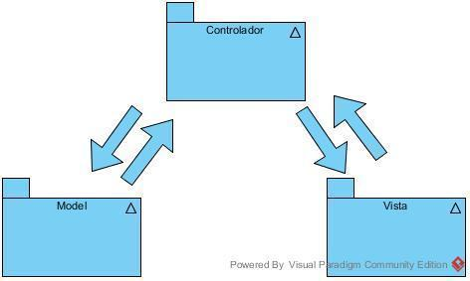

## 

## Diagrama de distribución

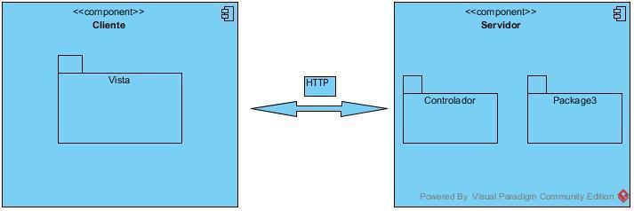

## Definición del ambiente de implementación

|  |  |  |
| --- | --- | --- |
| **Concepto** | **Herramienta** | **Versión** |
| Framework | Java | 1.8 |
| Diagramador UML | VisualParadigm | 14.2 |
| Manejador de bases de datos | PostgreSQL | 9.4 |
| Servidor de aplicaciones | Apache | 2.4 |
| IDE | NetBeans | 8.2 |
| Control de versiones | Git | 1.9.1 |

## Diagramas de clases

**Iniciar sesión**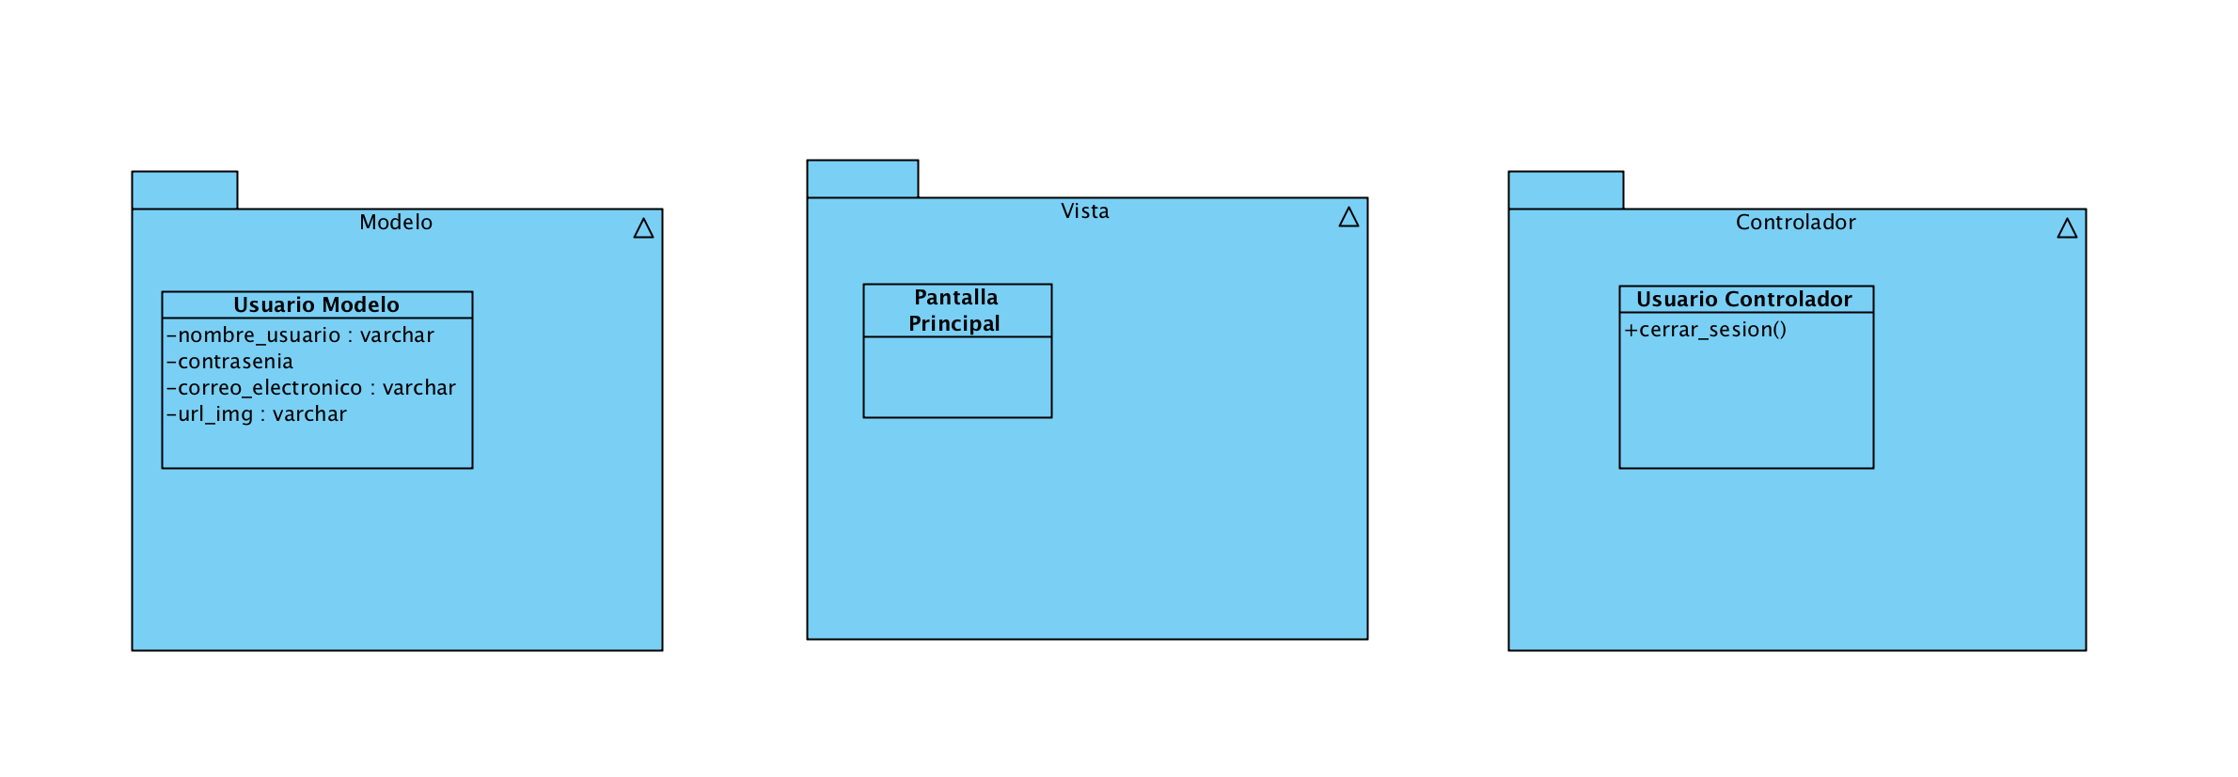

Diagrama de clases Iniciar Sesión (Modelo,Vista y Controlador)[Cova Pacheco Felipe de Jesús]

**Cerrar sesión**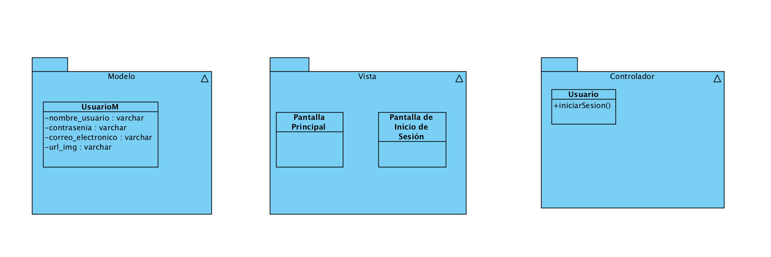

Diagrama de clases Cerrar Sesión (Modelo,Vista y Controlador)[Cova Pacheco Felipe de Jesús]

**Registrar**

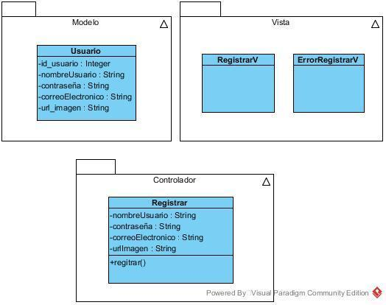

Diagrama de clases Registrar (Modelo,Vista y Controlador)(Miguel Angel Mendoza Ponce)

**Buscar**

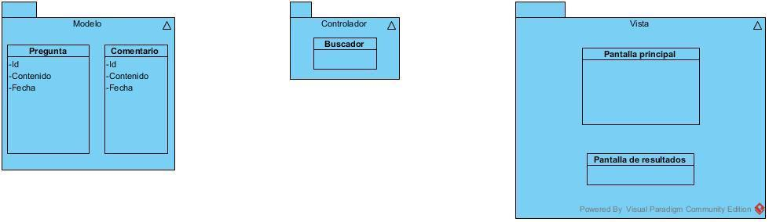

Diagrama de clases (Modelo,Vista y Controlador)(Hernández Austria Hugo Alexis)

**Ver Contenido**

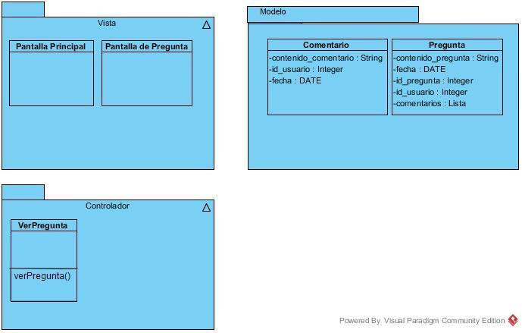

Diagrama de clases Ver Contenido(Modelo,Vista y Controlador)[Calva Borja Arturo Israel]

**Publicar Contenido**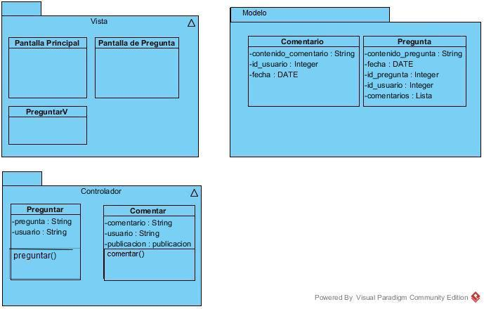

Diagrama de clases Publicar Contenido(Modelo,Vista y Controlador)[Calva Borja Arturo Israel]

**Gestionar Contenido**

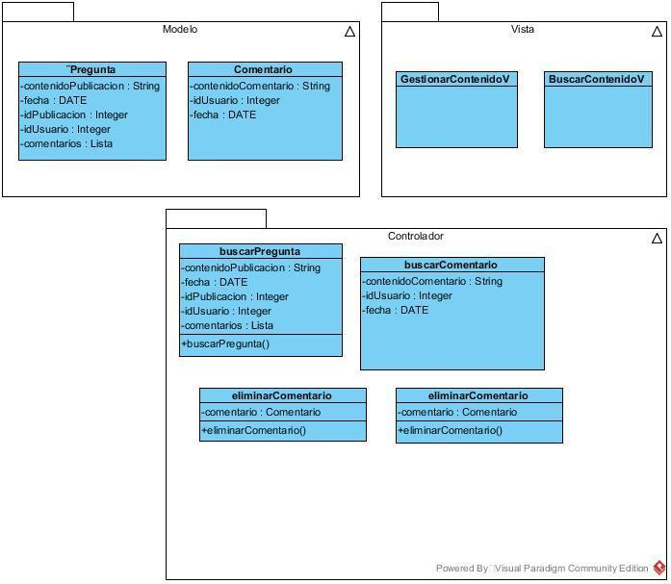

Diagrama de clases Gestionar Contenido(Modelo,Vista y Controlador)(Miguel Angel Mendoza Ponce)

**Gestionar Usuarios**

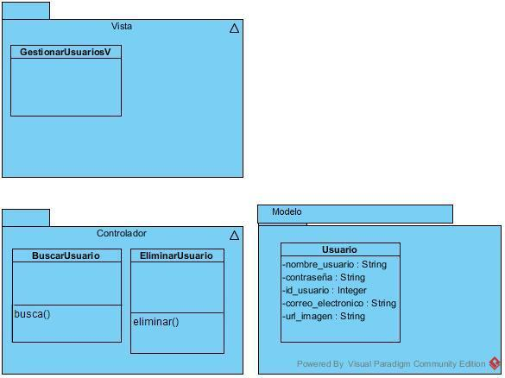

## Diagramas de clases Integrados

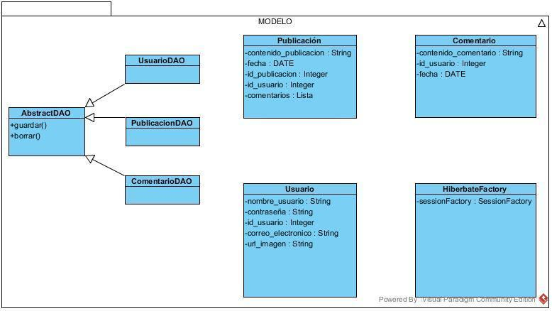

Diagrama de clases (Modelo) (Miguel Angel Mendoza Ponce,2018)

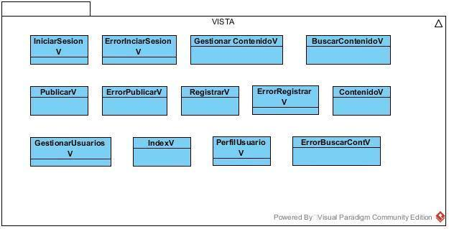

Diagrama de clases (Vista) (Miguel Angel Mendoza Ponce)

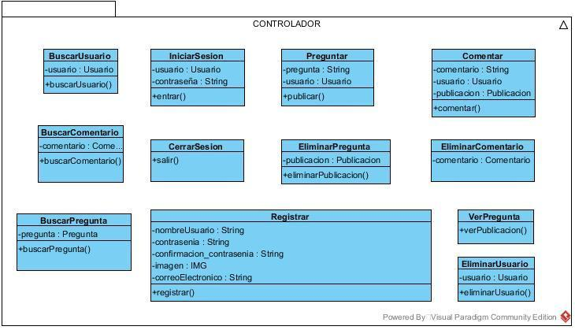

Diagrama de clases (Controlador) (Miguel Angel Mendoza Ponce)

## Diagramas de secuencia

* Iniciar sesión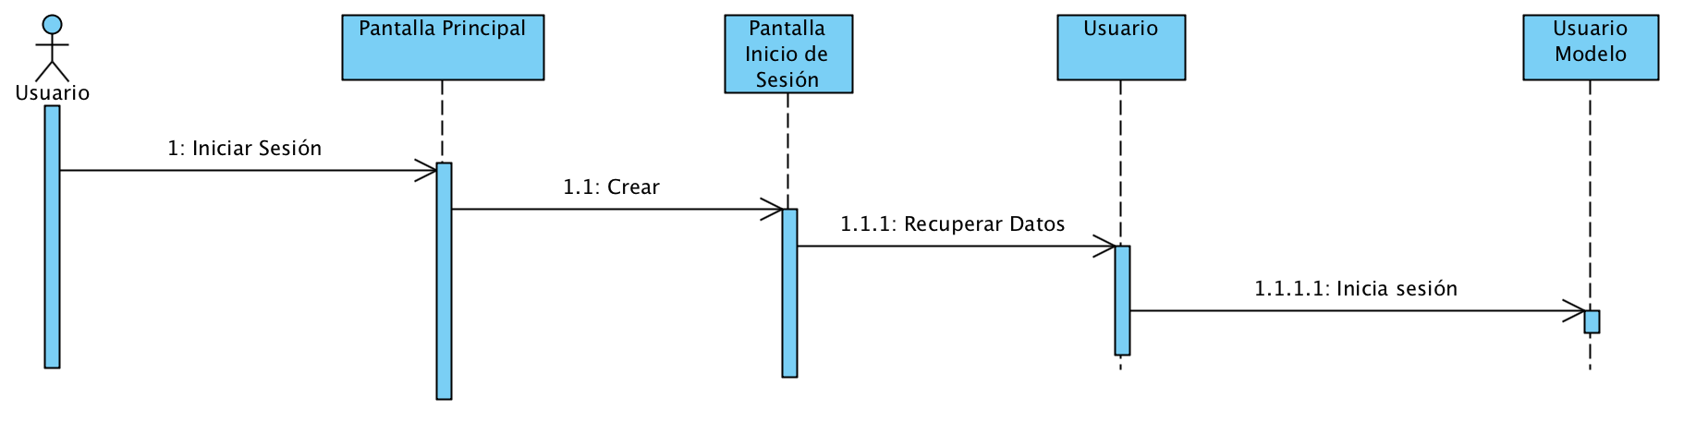
* Cerrar sesión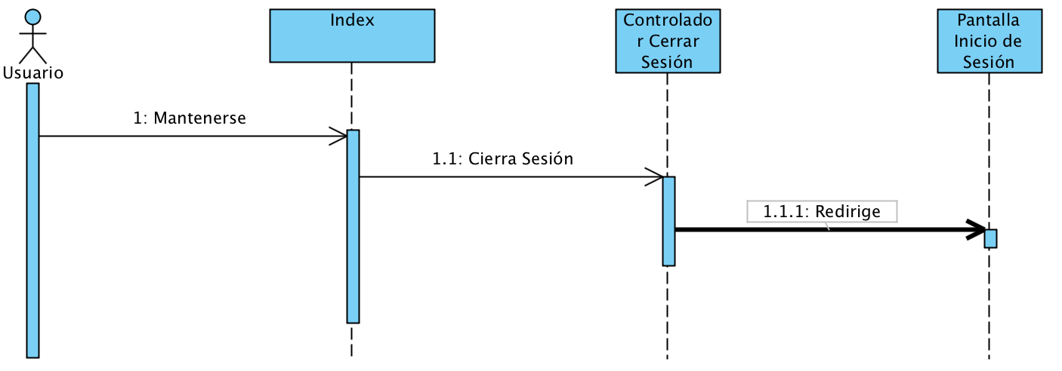
* Registrar

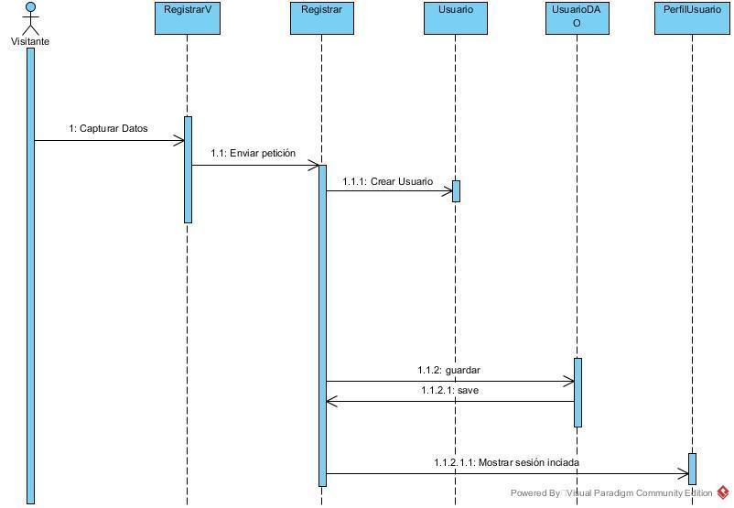

Diagrama de secuencia de **Registrar** (Miguel Angel Mendoza Ponce )

* **Ver Contenido**

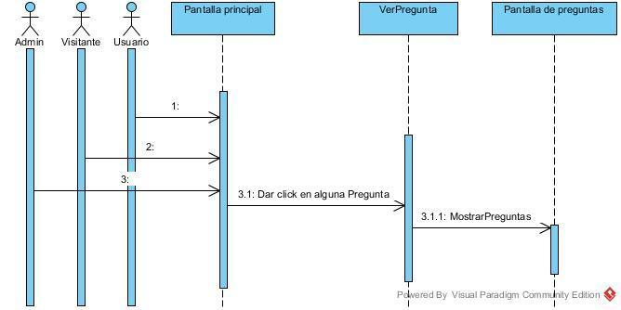

Diagrama de secuencia de Ver Contenido, flujo Normal (Arturo Calva Borja, 2018)

* Publicar Contenido

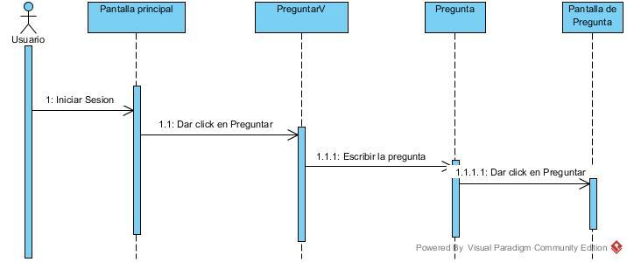

Diagrama de secuencia de Publicar Contenido (Arturo Calva Borja, 2018)

* Buscar

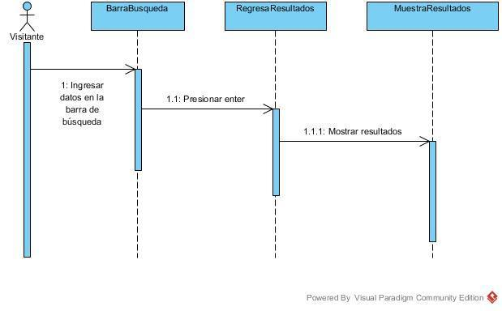

Diagrama de secuencia de Buscar (Hernández Austria Hugo Alexis, 2018)

* Gestionar contenido

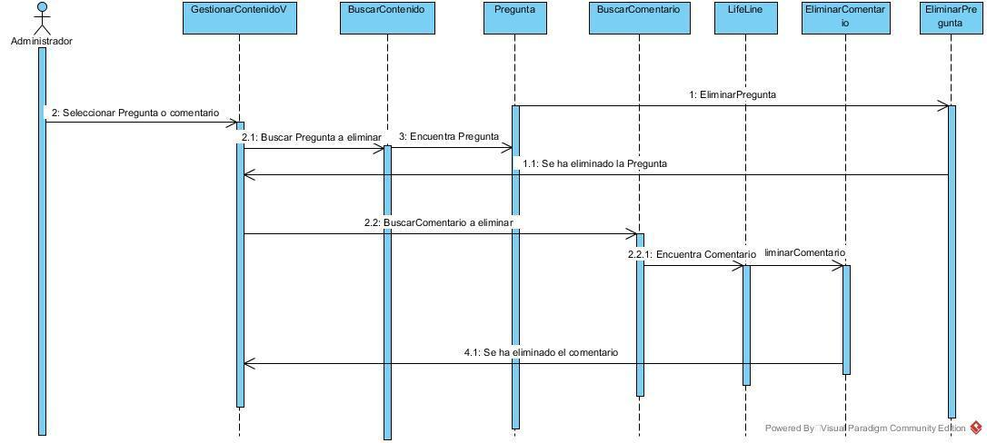

Diagrama de secuencia de **Gestionar Contenido** (Miguel Angel Mendoza Ponce )

* Gestionar Usuarios

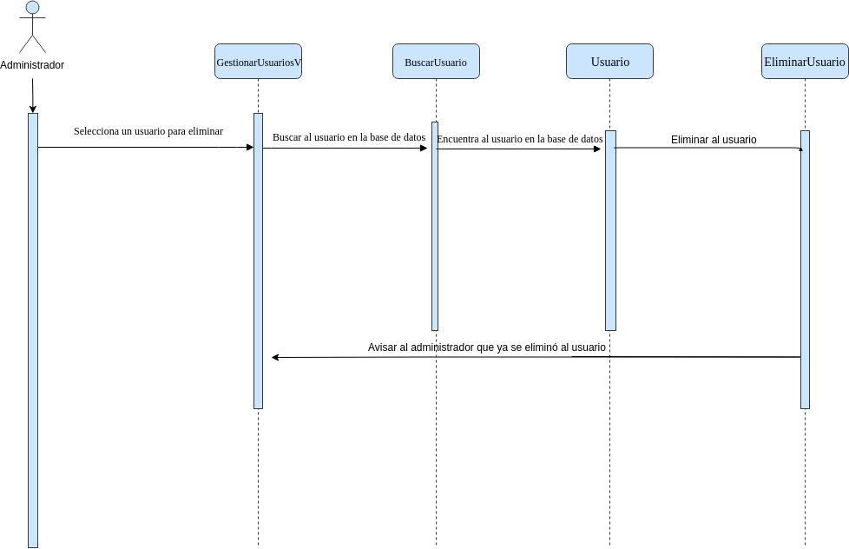

Diagrama de secuencia de Gestionar Usuarios(Solis Chavez Arnold, 2018)

## Diagrama de navegación

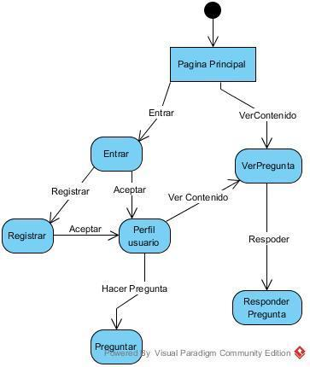

Diagrama de navegación (Calva Borja Arturo Israel, 2018)

## Diagrama Entidad-Relación de la base de datos

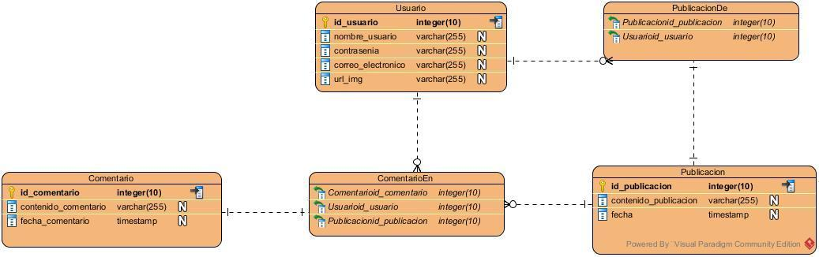

Diagrama Entidad-Relación de la base de datos (Miguel Angel Mendoza Ponce)